“探艺术可能 寻创意蜕变”
—嘉定区小学美术学科网络教学研讨活动
一、活动主题：
本学期嘉定区小学美术学科将围绕学科教研主题，结合学科教研实际，利用“上海教研在线”，开展网络教研活动。
“探艺术可能 寻创意锐变”——美术学科网络课例研讨活动，结合学科教研实际课例，从两个方面开展研讨：
1.设计多元的思维情境，在实践中体验艺术的不同表现方法和创作思维，激发创作热情。
2.依托课堂教学，整合校内外资源进行开发和利用，创设多元的学习与体验情境。
二、活动背景与目标：
●在单元教学的基础上，通过任务导向，引导学生在美术馆和校园美术展示空间进行深 入的体验和学习，接触多样的艺术表现形式，感受艺术的不同表现方法，接受艺术欣赏带来 的思维碰撞，激发创作的热情。在此过程中，丰富学生美术学习经历，培育学生的美术创造力、表现力及其审美意趣。
●本次网络教研活动以 2021 年上海市小学美术学科教学研讨活动中，上海市浦东新区竹园小学教师朱燕凡执教的《艺术万花筒》课堂实录为资源，开展本次网络教研活动。结合 本课例，从两个方面进行研讨： 1.设计多元的思维情境，在实践中体验艺术的不同表现方法和创作思维，激发创作热情。 （在本课所属的单元教学设计《艺术万花筒》中，教师基于学校特色“场馆教育”校本课程 的实施，设计了五年级“毕业创作”的主题情境，形成了毕业创作（构思）、走访西岸美术 馆“时间的形态”展览、对话艺术家和毕业创作实践四个主要活动板块，请学习朱燕凡老师 的单元教学设计及课时教案，思考：这四个活动板块从内容及目标上，分别侧重培养学生哪 些方面的能力，对最后学生的创作实践起到了什么作用？） 2.依托课堂教学，整合校内外资源进行开发和利用，创设多元的学习与体验情境。 （在本单元的教学中，教师以西岸美术馆《时间的形态》展览、校园艺术空间为学习资源， 形成了以课堂为中心向课外延伸的学习平台，请结合课堂教学实录及教案，思考教师是如何 运用这些资源来达成教学目标的，并挑选一个印象最深刻的活动片段进行简要分析。）
三、活动时间和成员
2021.6.21–6.30 嘉定区全体小学美术教师

四、活动安排
（一）请嘉定区各校小学美术教研组长于2021年6月21日-30日期间组织本校美术教师关注教研活动进程（在“活动详情”项目栏里可找到）、上网观摩《艺术万花筒》课堂实录，认真阅读阅读背景资料和活动主持帖（在“精华帖子”项目栏里可找到）、学习相关教学资源（单元教学设计及课时教案。（视频可在“教研资源”项目栏里找到，课堂实录可在“上海微校”或“腾讯云校园”里回看）。
（二）基于活动主题，围绕两个问题，开展讨论。
①请学习朱燕凡老师的单元教学设计及课时教案，思考：单元四个主要活动板块从内容及目标上，分别侧重培养学生哪些方面的能力，对最后学生的创作实践起到了什么作用？
②请结合课堂教学实录及教案，思考教师是如何运用这些资源来达成教学目标的，并挑选一个印象最深刻的活动片段进行简要分析。
研讨以跟帖形式发表，可以任选其中一个问题，也可以全都包括。在观摩和学习的基础上，结合自身教学实践经验，进行讨论与分享。
请教研组长安排本校美术教师集体上网研讨交流发帖。（研讨以跟帖形式发表，进行讨论与分享）
并请教研组长将每位老师的发帖内容截图汇总后发至嘉定区小学美术教研组长微信群里。

如何参加网上主题教研活动的发帖讨论和资源上传
- 输入网址http://jyzx.shedusoft.com/（网站有所更新），打开上海教研在线网站
2、登录
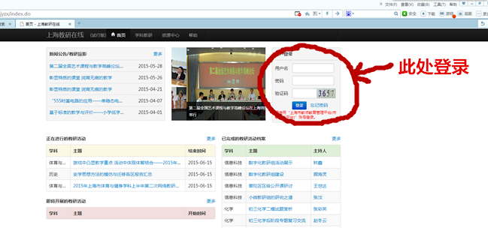
3、寻找正在进行的主题教研活动
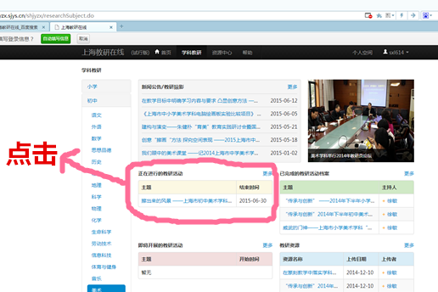
4、打开主题教研活动，左边对话框中会有活动的相关介绍，蓝色标题都可以单击打开。
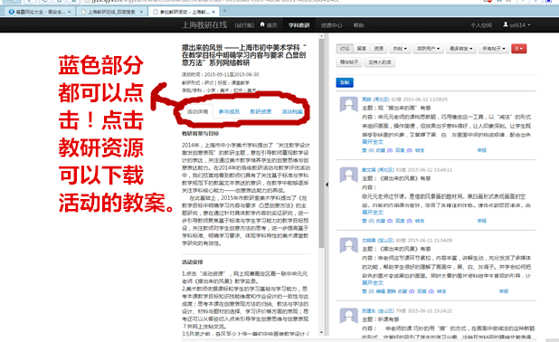
- 参与讨论：先点击讨论，再点击发帖，将讨论内容输入，点击提交就可以完成讨论。
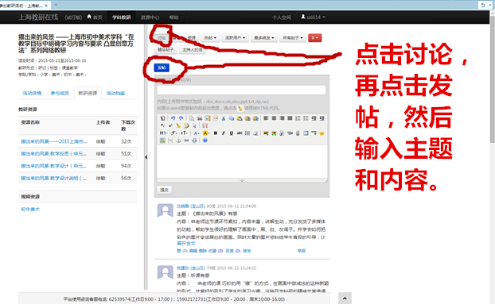
- 上传教研活动资源：点击资源，在下拉框中选择要上传的资源类型，点击选择文件、最后点击提交。上传成功后，可以在下面的资源中看到。
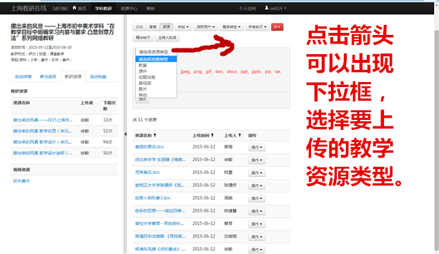
上海市教委教研室
嘉定区教育学院
2021.6

